管理体系审核记录表

过程与活动、  抽样计划 | 涉及  条款 | 受审核部门：技术部 主管领导/陪同人员：陈龙烨 | 判定
 |  | 审核员：朱晓丽 明景梅 审核时间：2023年2月14日
审核条款： QMS: 5.3、6.2、8.1、8.3，8.5 8.6 8.7
EMS: 5.3、6.2，6.1.2、8.1、8.2，
OHS: 5.3、6.2，6.1.2、8.1、8.2，
职责和权限 | 5.3 | 本部门主要负责基础设施的维护保养工作；工作环境的管理；  互联信息网服务；教育咨询及的策划、设计、运行、放行；不合格和纠正措施的控制、产品放行及相应环境和职业健康安全的运行控制。  与部门负责人沟通，了解本部门的职责权限，暂无变化。
质量目标及其实现的策划 | 6.2 | 部门目标：  技术服务质量合格率100%；  技术服务计划完成率100%  顾客意见回访率100%  与方针一致，可测量  统计方法：  1、技术服务质量合格数÷交付总数x100%，每半年考核一次  2、技术服务计划完成数÷总数x100%，每半年考核一次  3、顾客回访数÷顾客总数x100%，每半年考核一次  环境污染事故为零；  安全事故为零。  制定了《环境和职业健康安全目标指标和管理方案》规定了实现目标的方法、职责、资金和时间表，基本合理。  抽：固废管理方案：  方法：1、 对全体员工进行关于固体废弃物分类要求的培训；  2、固体废弃物排放管理规定加强固体废弃物管理。  3、危险固体废弃物实现分类管理：  （1）建立一般固体废弃物的分类标准及管理规定；  （2）不可回收利用的、应及应分类推放、明确标识、到达一定数量后送环卫部门处置或按其指定的方法进行处置；  4、预计费用3000元。  责任部门：技术部，资金3000元，周期：长期  目标完成情况：均完成  目标沟通方法：上下级沟通，评审后通过  更新方式：目标不适宜，经公司批准后更新 | Y
运行策划和控制 | 8.1 | 公司针对服务的特点进行了如下策划：  一、策划了服务流程：  1、服务流程：平台开发—定制课程服务（教育咨询流程：客户需求--签合同---客户沟通---课程定制）—学员线上学习—学员考试—学业完成（合格证适用时）--评价  需确认过程有：设计开发过程、服务过程  二、确定了相应的质量目标，目标基本合理、可测量、可达到。  三、策划了相关文件：产品实现过程符合教育部办公厅关于进一步加强高校网络教育规范管理的通知、中华人民共和国民办教育促进法 、中华人民共和国高等教育法 、中华人民共和国职业教育法 、中华人民共和国教育法 、中华人民共和国老师法《中华人民共和国著作权法》《中华人民共和国合同法》《中华人民共和国消费者权益保护法》GB/T15532-2008《计算机软件测试规范》GB/T20157-2006《信息技术 软件维护》GB/T20158-2006《信息技术 软件生存周期过程配置管理》 GB/T8567-2006《计算机软件文档编制规范》GB/T9385-2008《计算机软件需求规格说明规范》GB/T9386-2008《计算机软件测试文档编制规范》GB/T17544-1998《信息技术 软件包 质量要求和测试》GB/T11457-2006《信息处理 软件工程术语》GB 17859—1999《计算机信息系统安全保护等级划分准则》GB/T 20261-2006《信息技术 系统安全工程 能力成熟度模型》GB/T 20269-2006 《信息安全技术 信息系统安全管理要求》GB/T 20270-2006《信息安全技术 网络基础安全技术要求》；研发管理制度、编码规范、研发测试规范等作业指导书和《设计开发计划书》等记录。  四、信息服务项目、教育咨询通过测试和验收、学员评价来对服务实现过程进行检验。项目实施过程中由目负责人组织进行测试/检查，项目完成后由客户进行验收，符合要求。  五、服务场所：办公面积：1000平米，机房9平米左右；软件测试在办公楼内进行，电脑台式机、服务器2台、1台备用；打印机、传真机等设备设施，基本满足工作需要。资源基本满足。  六、编制有“风险和机遇控制程序”，通过识别与评价对公司目标和战略方向相关，影响其实现质量管理体系预期结果的各种内外部环境因素，有效应对风险和机遇。  七、暂无外包过程。  策划适合组织体系运行需要，未发生更改，策划情况符合标准要求。 | Y
产品和服务的设计和开发 | 8.3 | 已完成项目：中央国家机关会计事务管理模块升级  策划、输入：  抽：项目开发计划、配置管理计划  软件：中央国家机关会计事务管理模块升级  内容：主管单位登录的系统后台，主要查看财政部字段标准、信息采集审核、信息变更审核、统计报表以及系统权限管理等功能。  项目阶段划分：项目启动、软件开发、系统测试、试点上线、验收、服务  开发人员组成：冯思媛、刘玉梅等  开发经理：张强  测试人员：武圆圆  开发周期： 2022年10月15日—12月  执行标准：GB/T20158-2006《信息技术 软件生存周期过程配置管理》 GB/T8567-2006《计算机软件文档编制规范》GB/T9385-2008《计算机软件需求规格说明规范》GB/T9386-2008《计算机软件测试文档编制规范》GB/T17544-1998《信息技术 软件包 质量要求和测试》GB/T11457-2006《信息处理 软件工程术语》GB 17859—1999《计算机信息系统安全保护等级划分准则》GB/T 20261-2006《信息技术 系统安全工程 能力成熟度模型》GB/T 20269-2006 《信息安全技术 信息系统安全管理要求》GB/T 20270-2006《信息安全技术 网络基础安全技术要求》  数据库：MYSQL WEB服务器：nginx 开发语言：java；。。。。。  接口的内容与管理：项目启动、项目建设咨询、业务需求分析、软件开发、系统测试、试点上线、验收、服务按要求交付、未发生异常时间。  .. .. ..  审批：张强2022年10月15日  项目开发计划中对设计和开发过程进行了阶段划分，规定了评审、验证、确认活动安排和对开发人员培训计划，软件交付计划等内容，规定了各部门间接口和职责。  评审内容：  1法规、标准符合性；2类似设计信息可借鉴性；3设计开发输入信息表述是否清晰  评审结论：通过  评审人员：张强等 日期：2022年10月15日  输出：  开发设计文档：需求分析、数据库、代码、脚本、测试报告、用户手册、操作使用手册等  输出内容较清晰完整，保存较好。  评审：合同、标准符合性；性能可行性；功能可行性；结构合理性；可检验性；环境影响；安全性等  评审问题：无  批准人：张强2022年12月15日  验证（测试报告）：  测试方法  测试需要涵盖系统所有功能点，对于前期特性，只测试正常流程及少量异常流程，对于系统新增特性需要重点测试。测试主要针对功能需求，关心功能是否实现。具体测试方法如下：   执行测试用例；   为随机测试中发现的问题补充测试用例；   进行回归测试。  测试执行  此次测试严格按照项目计划和测试计划执行， 并已按时完成规定的测试内容。针对测试计划规定的测试策略，在测试执行中都有体现，在测试执行过程中，依据测试计划和测试用例，对系统进行了完整的测试。  测试环境  1、部署服务器基础信息  本套系统硬件部署在国管局机房，采用国产中兴服务器，目前总共3台（后期根据业务情况扩容），硬件架构如下：  主机名 Cpu（核） 内存（GB） 硬盘（GB） Ip地址  主Nginx，tongweb服务器 64 256 1TSSD+16T 192.168.125.3  192.168.125.4(绑定地址)  备nginx，tongweb服务器 64 256 1TSSD+16T 192.168.125.2  达梦数据库，redis服务器 64 256 1TSSD+16T 192.168.125.1  系统环境及浏览器如下：  机器用途 电脑系统 浏览器  测试用机  系统：Windows系列，中标麒麟系统  浏览器：Chrome浏览器、火狐浏览器、360浏览器，国产指定的firefox浏览器  测试结果  1.5.1 功能性  系统正确实现了中央国家机关会计事务管理模块下会计专业技术人员管理系统、高级（正高级）会计师申报管理系统、高级（正高级）会计师评审管理系统、会计领军人才申报、培养管理系统、继续教育评价管理系统的功能、会计专业技术人员继续教育管理系统，实现与需求基本一致。  1.5.2 易用性  会计专业技术人员管理系统、高级（正高级）会计师申报管理系统、高级（正高级）会计师评审管理系统、会计领军人才申报、培养管理系统、继续教育评价管理系统、会计专业技术人员继续教育管理系统，实现了如下易用性：  ✓ 查询，添加，删除，修改操作相关提示信息的一致性，可理解性  ✓ 输入限制的正确性  ✓ 输入限制提示信息的正确性，可理解性，一致性  1.5.3 可靠性  会计专业技术人员管理系统、高级（正高级）会计师申报管理系统、高级（正高级）会计师评审管理系统、会计领军人才申报、培养管理系统、继续教育评价管理系统、会计专业技术人员继续教育管理系统的可靠性控制比较严密，容错性较高，各个子系统的各大功能模块一般可稳定运行。  1.5.4 安全性  会计专业技术人员管理系统、高级（正高级）会计师申报管理系统、高级（正高级）会计师评审管理系统、会计领军人才申报、培养管理系统、继续教育评价管理系统、会计专业技术人员继续教育管理系统，各个子系统均控制了以下安全性问题：  ✓ 系统登录时验证用户名与密码；  ✓ 所有操作与权限关联，具有管理权限与操作权限的操作员才允许操作；  1.6 典型缺陷引入原因分析  测试过程中发现的缺陷主要有以下几个方面：  1． 开发人员疏忽引起的缺陷  ✓ 因为开发人员的疏忽，导致系统需要进行输入控制的地方没有进行相应的控制，数据缺少格式化。  ✓ 权限控制出现部分缺少，导致所显示的数据范围出现混乱。  2． 界面设计易用性缺陷  ✓ 提示信息不够清晰严谨，用户操作后，相应的提示信息不明确，可能会引起用户误解。  1.7 测试建议  ✓ 在项目开始的时候应该制定编码标准，需求变更标准，开发和测试人员都严格按照标准进行，可以在后期减少因为开发，测试不一致而导致的问题，同时也可以降低沟通成本。  ✓ 发布版本的时候，正确布置测试环境，减少因为测试环境，测试数据库数据的问题而出现的无效bug  确认：抽2022-12-27客户验收报告（初步验收总结报告）：  验收测试结果分析：本次测试共测试出224个系统问题，上线之前已解决219个，问题修复率为97.7%。  各功能测试/验证：略  项目完成总结  我公司建立以项目中心领导小组为龙头，技术部为主体的，具有内部协调职能的直线式操作实施层，负责进度控制、质量控制。由于各实施环节均有项目质量控制小组评审，就有可能一次发现问题，并可及时落实到具体的负责部门，整个过程一气呵成，避免推诿扯皮现象和信息传递失误，从而提高系统建设效率。严格遵照合同要求完成了项目建设，各项流程材料、报告均按要求完成，工期在预定计划内。申请项目初步验收，接下来将进入系统上线试运行阶段，试运行阶段我司将针对初步验收问题进行整改，对系统进一步优化完善以达到终验标准  识别需求、进度、功能、评审不通过时需进行变更申请  目前未发生设计变更
生产和服务提供的控制 | 8.5.1 | a）获得的文件化信息  1）编制了质量《管理手册》《设计开发控制程序》《研发规范》中8.5.1明确了控制的过程、活动、要求以及控制的职责和方法。编制了《详细设计说明文件》《测试计划》等作业文件，能够软件开发过程起指导作用。  提供《配置管理计划》：对人员职责、软硬件资源、配置项和基线计划、配置库结构及权限设置、备份计划等进行了规定。  2）公司的服务是依据需求进行，同时符合相关法律法规要求：  3）策划了技术部规范文件，包括：1.团队、人员架构及人数，规定了岗位名称、工资范围、职责描述，工作内容等作业指导书和《软件设计说明书》等记录。  b）获得和使用监视和测量资源：  现场查看员工能正确使用测试软件，禅道、《测试用例》等能够满足测试需要。  c） 实施监视和测量  服务器情况：服务器共2台，1台备用。2T，先用量不到1T；8T48核心，机房上锁，机房负责人及行政部各备一把钥匙。设置权限，个人有登录权限。备份：数据库即时备份。  正在开发软件：企业自用网站  开发环境：java 1.8  项目下达时间：2023年1月13日  人员计划安排：张强等  数据库有预留空间，防止后期数据存储。  配置管理计划，抽配置项：开发计划，与配置管理计划一致，符合要求。  代码走查/bug管理：现场查看代码，编写规范，符合要求。  Bug处理符合要求，有bug列表，均处理完成。  测试现场：  抽测试用例：  模块：考场设置  用例标题：验证考场设置一级页面显示信息  前置条件：1.登录会计领军人才后台管理系统  2.点击考场管理-考场设置，进入考场设置一级页面  用例步骤（不含位置）：  1.查看考场设置一级页面显示信息  预期结果：1.默认初始界面数据为空，字段信息和需求一致  用例标题：验证考场设置一级页面新增功能正确  前置条件：  1、账号已登录  2、已采集  3、已进行考试报名未缴费  描述：  1、点击我的订单  2、跳转到我的订单页面  3、点击取消订单  用例步骤（不含位置）：  1、我的订单页面显示  订单已取消  预期结果：正常  另抽其他测试用例，均保持完好，符合要求。  抽张强（测试人员）能力评价表：  评价项目：教育程度、工作经验、岗位技能、专业培训、工作态度、团队意识等。  评价结论：胜任岗位需要  评价人：邓炜  批准人：邓炜2022年9月10日  人员均签订了保密协议，不得泄漏公司技术机密。  （测试报告）：  测试方法  测试需要涵盖系统所有功能点，对于前期特性，只测试正常流程及少量异常流程，对于系统新增特性需要重点测试。测试主要针对功能需求，关心功能是否实现。具体测试方法如下：   执行测试用例；   为随机测试中发现的问题补充测试用例；   进行回归测试。  测试执行  此次测试严格按照项目计划和测试计划执行， 并已按时完成规定的测试内容。针对测试计划规定的测试策略，在测试执行中都有体现，在测试执行过程中，依据测试计划和测试用例，对系统进行了完整的测试。  测试环境  1、部署服务器基础信息  本套系统硬件部署在国管局机房，采用国产中兴服务器，目前总共3台（后期根据业务情况扩容），硬件架构如下：  主机名 Cpu（核） 内存（GB） 硬盘（GB） Ip地址  主Nginx，tongweb服务器 64 256 1TSSD+16T 192.168.125.3  192.168.125.4(绑定地址)  备nginx，tongweb服务器 64 256 1TSSD+16T 192.168.125.2  达梦数据库，redis服务器 64 256 1TSSD+16T 192.168.125.1  系统环境及浏览器如下：  机器用途 电脑系统 浏览器  测试用机  系统：Windows系列，中标麒麟系统  浏览器：Chrome浏览器、火狐浏览器、360浏览器，国产指定的firefox浏览器  测试结果  1.5.1 功能性  系统正确实现了中央国家机关会计事务管理模块下会计专业技术人员管理系统、高级（正高级）会计师申报管理系统、高级（正高级）会计师评审管理系统、会计领军人才申报、培养管理系统、继续教育评价管理系统的功能、会计专业技术人员继续教育管理系统，实现与需求基本一致。  1.5.2 易用性  会计专业技术人员管理系统、高级（正高级）会计师申报管理系统、高级（正高级）会计师评审管理系统、会计领军人才申报、培养管理系统、继续教育评价管理系统、会计专业技术人员继续教育管理系统，实现了如下易用性：  ✓ 查询，添加，删除，修改操作相关提示信息的一致性，可理解性  ✓ 输入限制的正确性  ✓ 输入限制提示信息的正确性，可理解性，一致性  1.5.3 可靠性  会计专业技术人员管理系统、高级（正高级）会计师申报管理系统、高级（正高级）会计师评审管理系统、会计领军人才申报、培养管理系统、继续教育评价管理系统、会计专业技术人员继续教育管理系统的可靠性控制比较严密，容错性较高，各个子系统的各大功能模块一般可稳定运行。  1.5.4 安全性  会计专业技术人员管理系统、高级（正高级）会计师申报管理系统、高级（正高级）会计师评审管理系统、会计领军人才申报、培养管理系统、继续教育评价管理系统、会计专业技术人员继续教育管理系统，各个子系统均控制了以下安全性问题：  ✓ 系统登录时验证用户名与密码；  ✓ 所有操作与权限关联，具有管理权限与操作权限的操作员才允许操作；  1.6 典型缺陷引入原因分析  测试过程中发现的缺陷主要有以下几个方面：  1． 开发人员疏忽引起的缺陷  ✓ 因为开发人员的疏忽，导致系统需要进行输入控制的地方没有进行相应的控制，数据缺少格式化。  ✓ 权限控制出现部分缺少，导致所显示的数据范围出现混乱。  2． 界面设计易用性缺陷  ✓ 提示信息不够清晰严谨，用户操作后，相应的提示信息不明确，可能会引起用户误解。  1.7 测试建议  ✓ 在项目开始的时候应该制定编码标准，需求变更标准，开发和测试人员都严格按照标准进行，可以在后期减少因为开发，测试不一致而导致的问题，同时也可以降低沟通成本。  ✓ 发布版本的时候，正确布置测试环境，减少因为测试环境，测试数据库数据的问题而出现的无效bug  确认：抽2022-12-27客户验收报告（初步验收总结报告）：  验收测试结果分析：本次测试共测试出224个系统问题，上线之前已解决219个，问题修复率为97.7%。  各功能测试/验证：略  项目完成总结  我公司建立以项目中心领导小组为龙头，技术部为主体的，具有内部协调职能的直线式操作实施层，负责进度控制、质量控制。由于各实施环节均有项目质量控制小组评审，就有可能一次发现问题，并可及时落实到具体的负责部门，整个过程一气呵成，避免推诿扯皮现象和信息传递失误，从而提高系统建设效率。严格遵照合同要求完成了项目建设，各项流程材料、报告均按要求完成，工期在预定计划内。申请项目初步验收，接下来将进入系统上线试运行阶段，试运行阶段我司将针对初步验收问题进行整改，对系统进一步优化完善以达到终验标准  抽中央国家机关会计网页面：  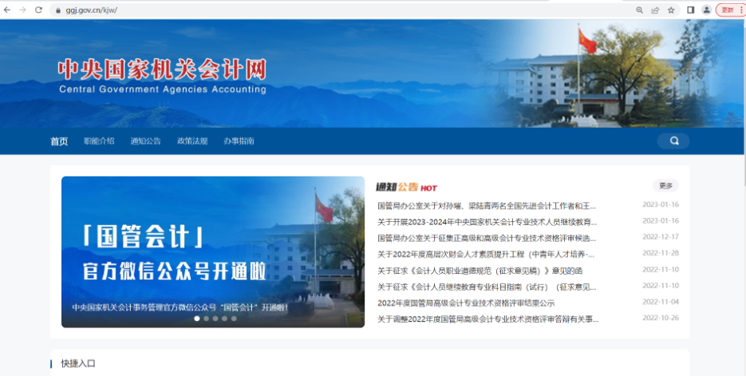  学员分有会计证的学员和无会计证学员，有会计证学员继续教育，无会计证学员学习会计考试课程。  按国家要求：初级高中以上学历，中级：本科4年行业工作经历等，有学员对其进行咨询，服务人员对其进行解答。  确定要学习的学员签订协议、缴费，网上学习  提供有教育咨询资料一套：  东奥在线：https://www.dongao.com/  教学目标：  本课程是专为中级会计备考者开设的，从基础的教材学习，使用最新的会计教材，独创内部的辅导资料，提供精讲，习题强化练习，考前真题模拟讲评，多个课程体系，帮助学员全面巩固基础，顺利通过中级职称考试  开设课程：  共开设：中级会计实务、中级财务管、中级经济法三门课程  1、中级会计实务  《中级会计实务》算是难度最大、内容最多的一个科目，学习时应花费较长时间。《中级会计实务》科目中很多知识都是相互关联的。通过课程分阶段系统的进行讲解，以“全面复习，重点掌握”为原则，以教材为中心进行全方位的讲解，帮助学员快速掌握相关会计科目、会计处理。  2、中级财务管理  3、《中级财务管理》难度适中，考试题量稍大，计算性较强，有一定综合性，很多公式比较抽象，平时并不会用到，也变相的增加了这科的难度。通过课程分阶段系统的进行讲解，将公式进行推导讲解结合案例分析，帮助学员理解公式原理，轻松记忆。  3、中级经济法  是中级会计考试当中难度相对较低的科目，它的难点在于有很多需要背诵的法律条文，学习起来会比较枯燥，需要考生仔细研究，对比记忆，当然这里不是要求考生们死记硬背。通过课程分阶段系统的进行讲解，老师会紧扣考试大纲对知识点详解讲解，并归纳各章节的一些有关数字、时间、比例等知识点，帮助学员快速记忆。并结合案例例对相关知识点进行讲解，帮助学员领会法律规定，及答题思路。  4、课程体系  使用教材：  1、官方指定学习教材，由财政部会计资格评价中心组织专家编写：  《2020年度全国会计专业技术资格考试辅导教材》  2、教研团队专业辅导资料  会计培训有A班/B班/C班、及授课安排、授课教师  A班有预备班、基础班、习题班、模考班  B班有零基础衔接班、零基础先修班、基础班、习题班、逐章真题带刷班、串讲班、模考班  C班有高效学习体系班、零基础学习体系班  抽网站课程截图：  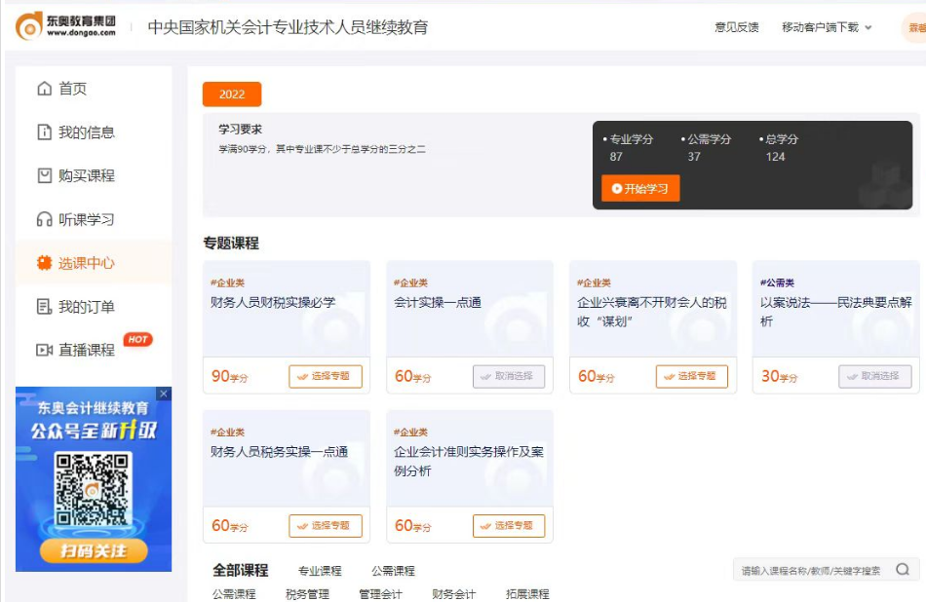  抽学员学习状态：  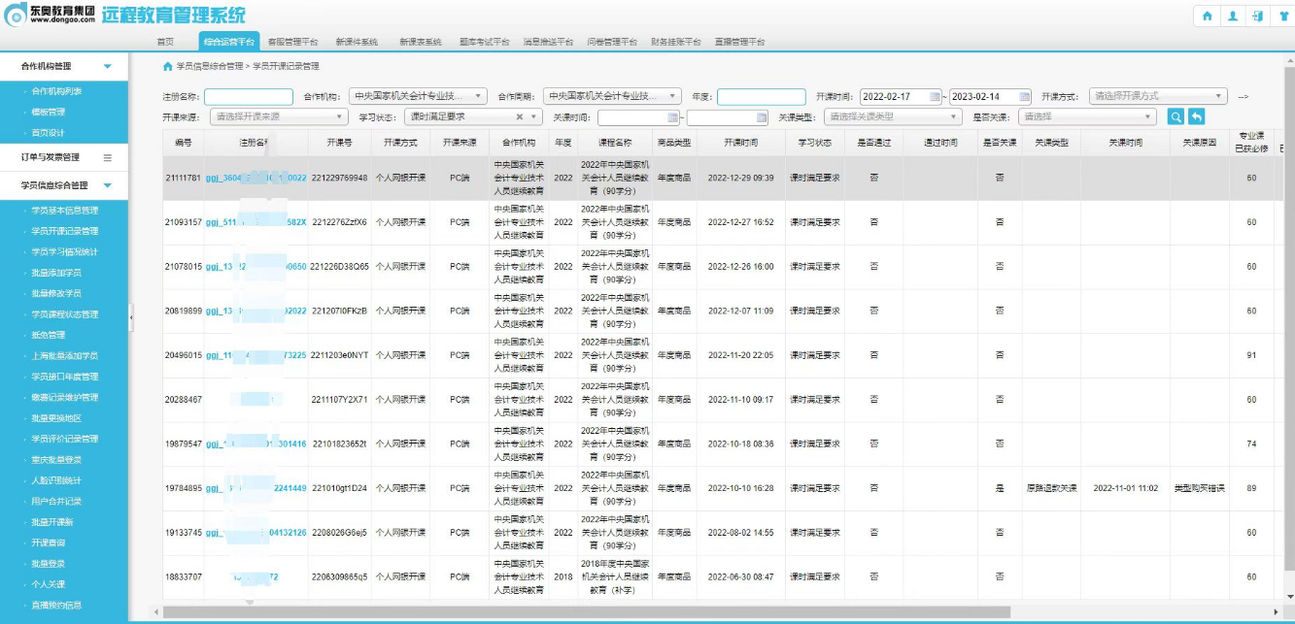  对学员学习状况可进行统计：  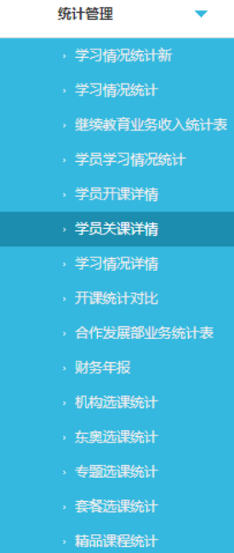  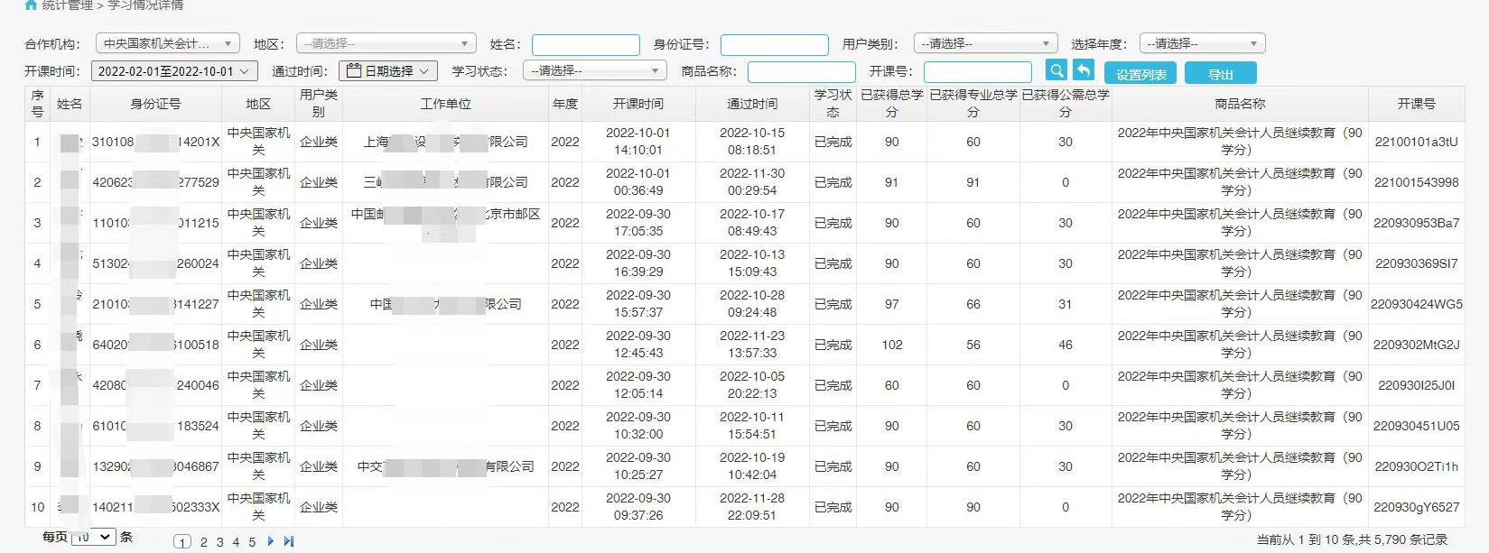  学员学业完成后根据国家机关的需要确定是否需要发合格证，需发合格证的线上发合格证。  抽合格证  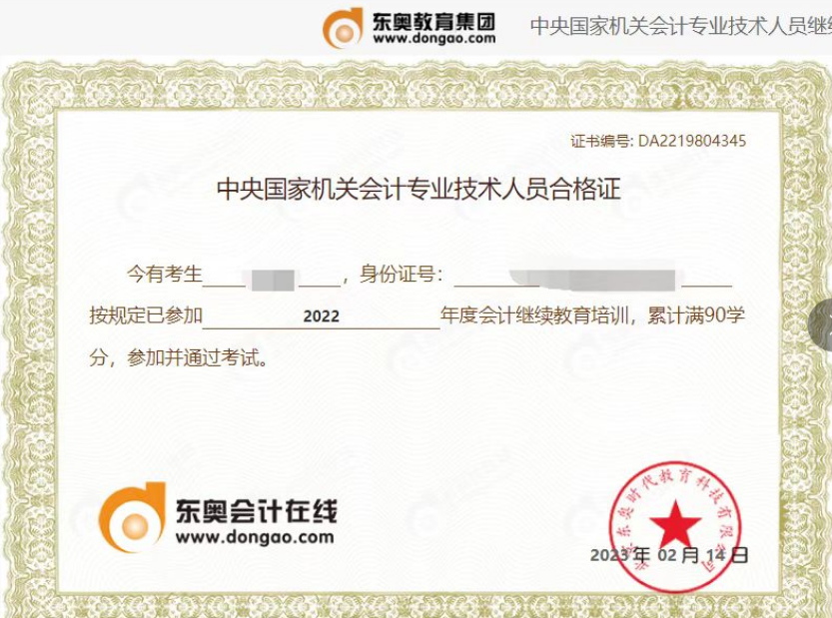  结束后学员可在系统对网站、课程等进行评价：  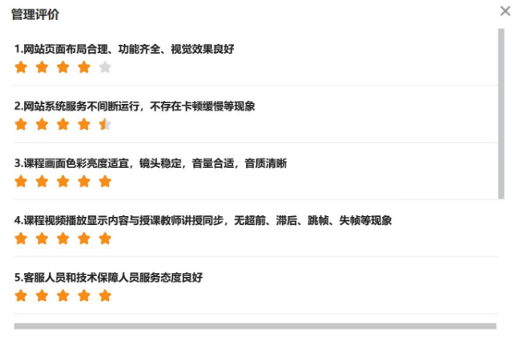  抽需求规格说明书/概要设计/详细设计/用户手册等，均保存完好，符合要求。  d)使用适宜的基础设施，保持适宜的环境  设备有电脑、服务器、打印机、传真机、扫描仪等，设备维护主要是灰尘清扫、数据备份等，有专人负责，基本可满足日常办公需要。  e)配备胜任的人员，包括所要求的资格  提供了岗位职责与任职要求。对员工岗位、学历、教育及培训经历、技能、经验方面进行了评价。  抽测试人员能力评价、会计人员资格证书（教师），符合要求  f) 需确认过程  企业识别需确认过程为：设计开发、咨询服务过程，本年度未发生变更，未进行再确认，符合要求。  现场抽查设计开发情况，编写规范，符合要求  g)采取措施，防止人为错误：  通过以下几个方面防止人为错误，并制定措施  由于员工经验不足、培训不够导致的人为错误，采取上岗前培训、转岗培训等措施，防止人为错误发生；由于工作方法不同而造成的人为错误，采取制定标准化操作程序等措施，防止人为错误发生；由于员工精神状态、情绪而造成的人为错误，采取定期休假、上级主管心理辅导等措施，防止人为错误发生。  h）实施放行、交付和交付后的活动  系统发布（发送通知到应用市场，提示更新下载软件）  安装部署：按要求、步骤指导客户自主进行系统安装。  交付后的活动主要是按照签订的售后服务协议书或公司的服务承诺实施售后服务，主要有电话技术支持、远程指导、使用培训等。通过电话、网络等方式与客户交流沟通，了解顾客意见及建议。并将获得信息及时反馈到相关部门进行处理。  上线后对客户进行远程操作培训，现场提供操作手册。  定期备份：服务器当天备份  平台设计开发、咨询服务过程受控、放行过程受控 | Y
标识和可追溯性 | 8.5.2 | 标识：状态标识：进行中/完成/未开始 测试：未确认、未解决、已解决、未指派等  软件产品标识：公司名称、用例名称、版本号等。  标识满足策划要求。  SVN/Git版本控制研发过程中标识  可追溯性：测试报告→开发记录→设计说明书→合同  可满足追溯要求。  抽查成品标识：软件开发完成成果云存储；测试的均存在自己机房；  服务过程：  本公司的标识是项目合同作为标志进行追踪，项目中的订单编号、人员电话、身份证号上面的信息。  可追溯性：当有追溯性要求时，通过订单编号的标识来完成追溯。  现场查看各种记录齐全，符合标准要求
顾客或外部供方财产管理 | 8.5.3 | 顾客或外部供方财产主要是客户数据、产品信息、客户要求、资料等，如有丢失、损坏或不适用的情况发生，应由使用部门及时记录在《顾客问题财产记录表》中，与顾客协商解决。自体系运行以来尚无顾客财产问题记录。  对客户系统的应急和软件的保护（安全性）：应用市场对产品有要求，不符合要求不予上架。
产品防护 | 8.5.4 | 定期对用例及脚本进行阶段备份，内部局域网进行定期杀毒，测试用例及脚本进行加密管理。专人主管《数据代码库》，以此实现安全防护的目的。  加密传输，云盾、云监控等进行防护软件产品安全。  数据库即时备份，每天整机备份。
交付后的活动 | 8.5.5 | 交付后的活动：软件开发服务交付后的活动主要是售后服务，项目交付后，按照签订的售后服务协议书实施售后服务，公司做出了售后服务承诺，明确有电话技术支持、技术热线、投诉电话等内容。通过电话、网络等方式与客户交流沟通，了解顾客意见及建议。并将获得信息及时反馈到相关部门进行处理。自上次审核以来尚未发生软件测试服务导致的客户反馈及投诉情况。  客户使用、系统维护、应急情况处理培训：每天对服务器指标进行监控；发现问题即时解决。  出现异常情况：看后台情况，将数据进行分析进行处理。
更改控制 | 8.5.6 | 策划方案中规定了设计更改时的流程及规范，变更发起人需将信息传达到相关人员，更改控制具体见8.3.6
环境因素、危险源识别 | ES6.1.2 | 编制了《环境因素识别与评价管理程序》符合标准要求.  提供的“环境因素评价表”“重要环境因素清单”， 评价考虑了三种时态现在、过去、将来、三种状态、异常、正常、紧急考虑了法律法规，，用打分法考虑了法规符合性、发生频次、影响范围等, 通过定性判断法，共识别出重大环境因素3项：固废排放、火灾，评价符合程序要求及公司的实际情况。  对重要环境因素的控制措施包括制定管理制度、监督检查、应急预案、培训等。提供《重要环境因素识别清单》，其中综合办涉及的重要环境因素：固废排放、火灾的发生，评价基本合理。  提供《危险源辨识与风险评价管理程序》，对影响职业健康安全的危险源，评价其风险程度及级别，不可接受风险评价的标准和更新的时机,并确定更新不可接受风险因素从而进行有效控制等方面的管理要求进行了规定，满足要求。  提供的：“危险源调查评价表”“不可接受风险清单”， 评价考虑了将来、状态、可能导致的事件，并进行了评价，用打分法考虑了法规符合性、发生频次、影响范围等, 通过是非法，共识别出不可接受风险4项，涉及：火灾和触电、意外伤害。评价符合程序要求及公司的实际情况。对危险源的控制措施包括制定管理制度、监督检查、应急预案、培训等。  提供了职业健康安全危险源识别与评价表，涉及本部门的危险源包括：使用电器不当造成触电，搬运货物造成的砸伤，吸烟乱扔烟头导致火灾，上下班途中交通危险，电器短路或使用时间过长散热不良，相关方进厂驾驶员违章驾驶等。  用LEC法对识别的危险源进行评价，本部门不可接受风险火灾、触电、意外伤害、机械伤害，评价基本准确。
运行控制 | ES8.1 | 1、公司制定并执行 “环境管理制度”、“安全检查制度”等。  2、废水：公司的的教育咨询、互联网信息服务管理不产生废水，办公用水最后排入市政管网。  3、废气：教育咨询、互联网信息服务管理不产生废气，公司清扫地面及临时场所服务时，有少量的灰尘产生，公司发口罩，对员工进行个体防护  - 固废：固废为生活固废，现场有固废存放地，积攒一定数量后交环卫部门处理。  办公墨盒、电池等由厂家回收  - 能资源管理：公司规定人走灯灭，人走关水等节能节水措施，并互相监督  6、办公区域:，现场查看办公区域环境整洁、宽敞、办公设备状态良好、  7、工作时间平均每天不超过8小时。  8、现场查看办公区域，整洁、光线充足、室内空气良好、配置有空调，办公条件较好，办公设备安全状态良好，教育员工正确使用办公设备，现场用电基本规范，无乱拉线现象，防止火灾发生。  9、相关方施加影响：公司能够控制或能够施加影响的相关方有顾客等。提供了“致相关方的公开信”，将公司的环境/安全控制要求发放到了所有相关方:运输公司\供应商\外来员工等  10、驾驶员要求遵守道路交通安全法规，不违章驾车，驾驶证和车辆定期年审，确保行车安全。  11.公司给员工每年进行体检，见到体检报告，给员工上社保，见到社保缴费记录  12、火灾控制:（1）公司办公区域配置有相应数量的灭火器和消防栓，经常检查灭火器材的状况，消防水龙头是否正常，灭火器压力是否足够等。发现问题立即解决，并做好记录;（2）经常检查，及时发现火险隐患并作出正确处理。  13、随时检查清理办公场所管理现场，可燃物不随意堆积，如有堆积必须配备相应的灭火器材;;  14、触电管理：随时对电气线路进行检查，防止因短路、过载和接触电阻过大等原因产生电火花或引起电线电缆温度过高而引发火灾。同时电动机机壳必须装有良好的接地保护;  15、意外伤害控制：工作时间不吸烟喝酒、不酒后驾车等，对员工开展安全教育  16：高温作业安全控制：高温暴晒及户外温度达到35℃以上时，停止作业，同时给员工准备十滴水、绿豆汤等防暑降温用品  17、新冠疫情期间，组织策划了《疫情防控应急工作预案》，对疫情期间的疫情防控物资的发放、人员的管控、每日的人员体温检测、环境的消毒等进行了策划  运行控制正常
应急准备和相应 | ES8.2 | 参加综合部组织的应急培训和演练，详见审核综合部该条款记录。

过程与活动、  抽样计划 | 涉及  条款 | 受审核部门：综合部 主管领导：李明朗 陪同人员：陈龙烨 | 判定
 |  | 审核员： 朱晓丽 明景梅 审核时间：2023.2.14
审核条款：
QMS: 9.1.1,9.1.3
EMS: 6.1.2,6.1.3,6.1.4，8.1,8.2，9.1.1,9.1.2
OHS： 6.1.2,6.1.3,6.1.4，8.1,8.2，9.1.1,9.1.2
环境因素、危险源  控制措施 | EO6.1.2  6.1.4 | ----提供了《环境因素识别与评价管理程序》和《危险源辨识与风险评价管理程序》，对环境因素、危险源的识别、评价结果、控制手段等做出了规定。  综合部负责公司环境因素和危险源的识别评价，各部门识别后交综合部统一汇总。  ----查“环境因素评价表”，识别了综合部环境因素，涉及综合部的环境因素有办公活动中生活垃圾、生活废水排放、打印机废鼓、汽车尾气、废灯管、电能消耗、水源消耗、潜在火灾；汽车噪声及废包装物的丢弃等。  采用评分标准以打分的方式评价重要环境因素，评价出综合部的重要环境因素为固体废弃物排放；电源线路老化、漏电或其他原因导致潜在火灾的发生；  ----查“危险源调查评价表”，识别了综合部危险源，其中识别了综合部的危险源主要包括电线老化、电脑辐射、长时间办公、消防器材配备不足，或压力不足、电器漏电、电线短路、车辆违章行驶、电源插座接线松动，破损，超负荷使用等。  对识别出的危险源采取D=LEC进行评价；  查“重大危险源”，评价出综合部重大危险源包括：潜在火灾、触电伤害等。  ----策划了控制措施，制订了环境、职业健康安全管理方案以及应急预案。  经组织评价，组织策划的措施基本能够满足风险和机遇应对需要，能够与识别的风险和机遇对产品符合性的潜在影响相适应，基本满足标准要求。  ----通过日常培训教育、日常检查、应急预案、管理方案等对重要环境因素和重大危险源实施控制。 | Y
合规义务  合规性评价 | EO:  6.1.3  9.1.2 | ----编制了《法律法规与其他要求控制程序》《合规性评价控制程序》，对法律法规的识别、更新和应用进行规定，规定了对本公司法规及其他要求的合规性评价的要求。  ----提供了“职业健康安全法律法规清单”“环境法律法规清单”，识别了企业相关环境和职业健康安全法律法规、标准和其他要求，如：中华人民共和国环境保护法、中华人民共和国固体废物污染环境防治法、中华人民共和国大气污染防治法、中华人民共和国噪声污染防治法、工业企业厂界噪声标准、中华人民共和国职业病防治法、中华人民共和国消防法、中华人民共和国妇女权益保障法、中华人民共和国传染病防治、中华人民共和国社会保险法、北京市环境噪声污染防治办法、北京市消防条例、北京市火灾事故应急救援预案、北京市安全生产条例等。  公司通过培训方式向有关员工传达法律、法规及其它要求的相关要求。  ----提供了2022年6月10日的 “合规性评价报告”，结论：合规，评价人：各部门负责人。  ----负责人介绍未发生过环境、职业健康安全事件，未有其他单位和个人投诉，无环境、职业健康安全事件发生，现场审核时也未发现违规情况。
运行控制 | ES8.1 | 1、公司制定并执行 “环境管理制度”、“安全检查制度”等。  2、废水：公司的的教育咨询、互联网信息服务管理不产生废水，办公用水最后排入市政管网。  3、废气：教育咨询、互联网信息服务管理不产生废气，公司清扫地面及临时场所服务时，有少量的灰尘产生，公司发口罩，对员工进行个体防护  - 固废：固废为生活固废，现场有固废存放地，积攒一定数量后交环卫部门处理。  办公墨盒、电池等由厂家回收  - 能资源管理：公司规定人走灯灭，人走关水等节能节水措施，并互相监督  6、办公区域:，现场查看办公区域环境整洁、宽敞、办公设备状态良好、  7、工作时间平均每天不超过8小时。  8、现场查看办公区域，整洁、光线充足、室内空气良好、配置有空调，办公条件较好，办公设备安全状态良好，教育员工正确使用办公设备，现场用电基本规范，无乱拉线现象，防止火灾发生。  9、相关方施加影响：公司能够控制或能够施加影响的相关方有顾客等。提供了“致相关方的公开信”，将公司的环境/安全控制要求发放到了所有相关方:运输公司\供应商\外来员工等  10、驾驶员要求遵守道路交通安全法规，不违章驾车，驾驶证和车辆定期年审，确保行车安全。  11.公司给员工每年进行体检，见到体检报告，给员工上社保，见到社保缴费记录  12、火灾控制:（1）公司办公区域配置有相应数量的灭火器和消防栓，经常检查灭火器材的状况，消防水龙头是否正常，灭火器压力是否足够等。发现问题立即解决，并做好记录;（2）经常检查，及时发现火险隐患并作出正确处理。  13、随时检查清理办公场所管理现场，可燃物不随意堆积，如有堆积必须配备相应的灭火器材;;  14、触电管理：随时对电气线路进行检查，防止因短路、过载和接触电阻过大等原因产生电火花或引起电线电缆温度过高而引发火灾。同时电动机机壳必须装有良好的接地保护;  15、意外伤害控制：工作时间不吸烟喝酒、不酒后驾车等，对员工开展安全教育  16：高温作业安全控制：高温暴晒及户外温度达到35℃以上时，停止作业，同时给员工准备十滴水、绿豆汤等防暑降温用品  17、新冠疫情期间，组织策划了《疫情防控应急工作预案》，对疫情期间的疫情防控物资的发放、人员的管控、每日的人员体温检测、环境的消毒等进行了策划  运行控制正常
应急准备和响应 | EO8.2 | ----制定了《应急准备与响应控制程序》，确定并编制了触电事故应急预案、火灾应急预案，包含事件发生时的处理步骤、事件处理职责分工及事后分析等要求。  ----应急设施配置：办公场所配备了灭火器、消防栓等消防设施，均在有效期内，状态良好。  抽查2022年6月21日触电、2022年10月24日进行火灾演练应急，演练内容：依据《应急准备与响应控制程序》，定期检查应急救援物资，火灾/触电发生时，对工具的使用方法，应急小组的处理能力。  应急演练后对应急预案进行了评审，应急预案不需要修订。  自体系运行以来尚未发生紧急情况。 | Y
监视、测量、分析和评价总则  分析与评价 | QEO:  9.1.1  Q:9.1.3 | ----公司对服务、过程和管理体系进行监视和测量，及时采取纠正和预防措施，确保咨询服务符合规定要求  1、公司组织各部门策划和实施必要的监视和测量活动，确保产品、体系和过程的符合性，以持续改进质量管理体系的有效性。  2、对目标完成情况进行考核，2022年每季度进行了考核，考核人：陈龙烨。  3、公司的过程和体系的监视和测量主要是通过内审、管理评审、目标考核以及日常工作监督、产品检验、顾客满意度测量等的方式完成。  4、综合部每季度进行消防安全检查，检查结果全部合格，检查人：陈龙烨。  5、综合部每周进行安全检查，检查结果全部合格，检查人：陈龙烨。  6、无需环境和职业健康安全监测设备。  ----公司经营能遵守相关的法律法规，没有违反环境、职业健康安全法律法规现象。 | Y

